

Bluebird redéfinit la mobilité professionnelle avec le X40 : l'alliance parfaite entre design, performance et robustesse

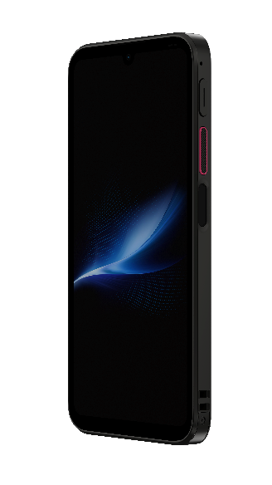
Allemagne – 18 août 2026 – Bluebird Inc., leader mondial des solutions de mobilité, dévoile aujourd’hui le Bluebird X40, un terminal mobile de nouvelle génération qui redéfinit les standards de la mobilité professionnelle.
Bénéficiant d’un design élégant réservé jusqu’à présent aux smartphones grand public et de hautes performances dédiées principalement aux équipements industriels, le X40 a été conçu pour répondre aux besoins des opérateurs travaillant sur le terrain. Il offre une expérience utilisateur similaire à celle d’un smartphone, tout en garantissant le niveau de sécurité, de fiabilité et de durabilité indispensable aux secteurs du retail, de la logistique, des services sur le terrain et de l’industrie.
« Le X40 n’est pas simplement un nouveau terminal : il incarne notre vision sur l’avenir et l’évolution de la mobilité professionnelle », déclare Kim Jinoh, CEO de Bluebird. « Les utilisateurs attendent aujourd’hui de leurs outils professionnels qu’ils soient aussi intuitifs et élégants que leurs téléphones mobiles personnels. Avec le X40, nous démontrons qu’il est possible d’allier esthétique et performances dans un terminal conçu pour les entreprises, pensé avant tout pour ses utilisateurs. »

Une nouvelle référence en matière de design industriel
Avec son design épuré et son poids de seulement 199 g, le X40 établit une nouvelle référence en matière d’ergonomie. Outre son format particulièrement léger, il est doté du tout premier écran AMOLED au monde destiné aux entreprises. Cet écran de 6,11 pouces offre une excellente lisibilité quelles que soient les conditions d’éclairage, avec des couleurs vives, et également une consommation énergétique réduite, améliorant à la fois le confort des utilisateurs et l’efficacité opérationnelle.
Cette alliance entre élégance et robustesse illustre pleinement la philosophie de Bluebird en matière de conception. Baptisée « Engineered Elegance », elle démontre qu’un terminal industriel peut être à la fois esthétique, performant et parfaitement adapté aux environnements de travail les plus exigeants.

Une puissance au service de la productivité
Sous son design épuré se cache un véritable concentré de puissance destiné à améliorer la productivité sur le terrain :
- Processeur Qualcomm QCM6490 : offre des performances élevées pour le traitement des données en temps réel et les applications professionnelles les plus complexes.
- Lecteur RFID UHF intégré : permet un suivi rapide et précis des stocks et des actifs, éliminant ainsi le besoin de recourir à plusieurs appareils, tout en simplifiant les flux de travail.
- Connectivité 5G + Wi-Fi 6E : garantit une transmission de données ultra-rapide et fiable dans les environnements les plus exigeants.
- Batterie avec fonction Warm Swap : assure le remplacement de la batterie sans interruption des opérations, garantissant une continuité d’activité tout au long des journées de travail.
Toutes ces caractéristiques font du X40 une plateforme prête à accompagner la transformation digitale des entreprises dans de nombreux secteurs d’activité.

Conçu pour le monde réel
Des rayons des magasins aux entrepôts logistiques, le X40 est conçu pour offrir des performances constantes directement là où les opérations se déroulent.
Sa résistance aux chutes jusqu’à 1,5 m grâce à son boîtier robuste et sa plage de températures de fonctionnement allant de -20 °C à 50 °C garantissent des performances ininterrompues dans les conditions les plus difficiles.
Le terminal intègre également plusieurs innovations :
- Lecteur NFC à 3 faces, facilitant les usages liés au paiement sans contact et à l’authentification.
- Caméra de lecture haute performance avec capteur ToF (Time of Flight), pour une lecture rapide et précise des codes-barres.
- Fonction de localisation compatible UWB (Ultra-Wideband), permettant de localiser facilement les terminaux à tout moment.

Disponibilité
Le Bluebird X40 sera disponible à l’échelle mondiale à partir du 18 août 2026.
Pour plus d’informations sur ses caractéristiques techniques ou les modalités de commande, rendez-vous sur www.bluebirdcorp.com.

À propos de Bluebird Inc.
Bluebird Inc., membre du groupe TSC Auto ID, est un pionnier mondial de la mobilité professionnelle. La société propose des terminaux mobiles innovants, des solutions RFID et des écosystèmes logiciels qui donnent les moyens d’agir aux collaborateurs en première ligne et transforment les opérations commerciales.
Rendez-vous sur www.bluebirdcorp.com

À propos de TSC Auto ID
TSC Auto ID est un leader mondial dans les domaines de l’identification automatique et de la saisie de données (AIDC) ainsi que des technologies d’impression thermique d’étiquettes. L’acquisition de Bluebird Inc. en 2024 vient enrichir son portefeuille en y intégrant des technologies et des consommables dédiés à l’informatique mobile professionnelle, à la saisie de données et à l’impression d’étiquettes. Cela renforce sa capacité à offrir une automatisation fluide dans les secteurs de la vente au détail, de la logistique, de l’industrie et de la santé.
Pour en savoir plus, rendez-vous sur www.tscprinters.com

